学案49 基因工程
考纲要求 1.基因工程的诞生(Ⅰ)。2.基因工程的原理及技术(Ⅱ)。3.基因工程的应用(Ⅱ)。4.蛋白质工程(Ⅰ)。

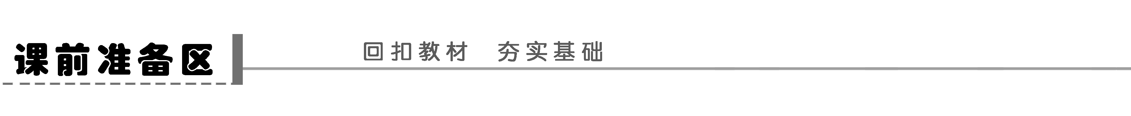
一、基因工程的概念
基因工程：又叫做________技术或________技术，是按照人们的意愿，把一种生物的某种基因提取出来，加以________，然后放到另一种生物的细胞里，________地改造生物的遗传性状。
二、基因工程的操作工具
1．限制性核酸内切酶——“分子手术刀”，又称为________。
特点：能够识别DNA特定的______________，切开两个________之间的____________。
限制酶切割DNA产生的末端有两种形式：__________和________。
2．DNA连接酶——“分子缝合针”
作用：将双链________“缝合”起来，恢复被限制酶切开的两个核苷酸之间的____________。
3．基因进入受体细胞的载体——“分子运输车”
(1)常用载体：____。
(2)质粒载体的特点：①能够在细胞内________并稳定保存。②具有一个或多个________________，便于外源DNA片段插入其中。③具有特殊的________，供重组DNA的鉴定和选择。
三、基因工程的基本操作程序
1．目的基因的获取：(1)从______________中获取；(2)利用____________扩增目的基因；(3)________合成。
2．____________的构建(核心)
(1)目的：使________基因在受体细胞中稳定存在，并且可以遗传至下一代，使目的基因能够表达和发挥作用。
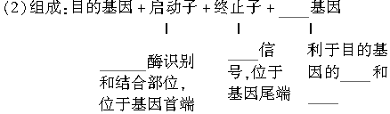
3．将目的基因导入受体细胞(转化)
(1)将目的基因导入植物细胞：常用方法有__________法、基因枪法和__________法。
(2)将目的基因导入动物细胞：常用方法是________法。
(3)将目的基因导入微生物细胞：受体细胞――→ 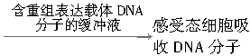
4．目的基因的________与________。
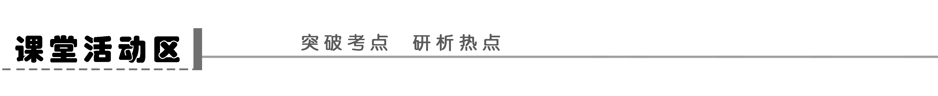
探究点一 基因工程的概念及操作工具
1．基因工程的概念是什么？

2．完成理解基因工程的操作工具比较表：
项目 | 限制性核酸内切酶(分子手术刀) | DNA连接酶(分子缝合针) | 运载体(分子运输车)
特性或条件 | 识别特定的______序列，并在__________切割DNA分子 | 一般作用于两条具有相同的______的DNA分子 | 能够在宿主细胞中____并稳定____；具有一个或____个限制酶切位点；具有____基因
作用 | 提取____基因，切割____ | 构建重组DNA分子 | 将________转移到宿主细胞中并大量复制
结果 | 将DNA分子切成DNA片段，产生____末端 | 相同的黏性末端之间形成________键 | 形成重组________
思维拓展
1．对基因工程概念的理解
别名 | 基因拼接技术或DNA重组技术
操作环境 | 生物体外
操作对象 | 基因
操作水平 | DNA分子水平
基本过程 | 剪切→拼接→导入→表达
结果 | 人类需要的基因产物
与杂交育种相比 | 克服远缘杂交不亲和的障碍
与诱变育种相比 | 定向改造生物性状
原理 | 基因重组
2.在切割目的基因和载体时要求用同一种限制酶，目的是产生相同的黏性末端。
3．将一个基因从DNA分子上切割下来，需要2个限制酶，同时产生4个黏性末端。
4．不同DNA分子用同一种限制酶切割产生的黏性末端都相同，同一个DNA分子用不同的限制酶产生的黏性末端可能相同。
探究示例1 (2010·全国理综Ⅱ，5)下列叙述符合基因工程概念的是( )
A．B细胞与肿瘤细胞融合，杂交瘤细胞中含有B细胞中的抗体基因
B．将人的干扰素基因重组到质粒后导入大肠杆菌，获得能产生人干扰素的菌株
C．用紫外线照射青霉菌，使其DNA发生改变，通过筛选获得青霉素高产菌株
D．自然界中天然存在的噬菌体自行感染细菌后其DNA整合到细菌DNA上
听课记录：

探究点二 基因工程的基本操作程序
1．完成基因工程的基本操作流程图：
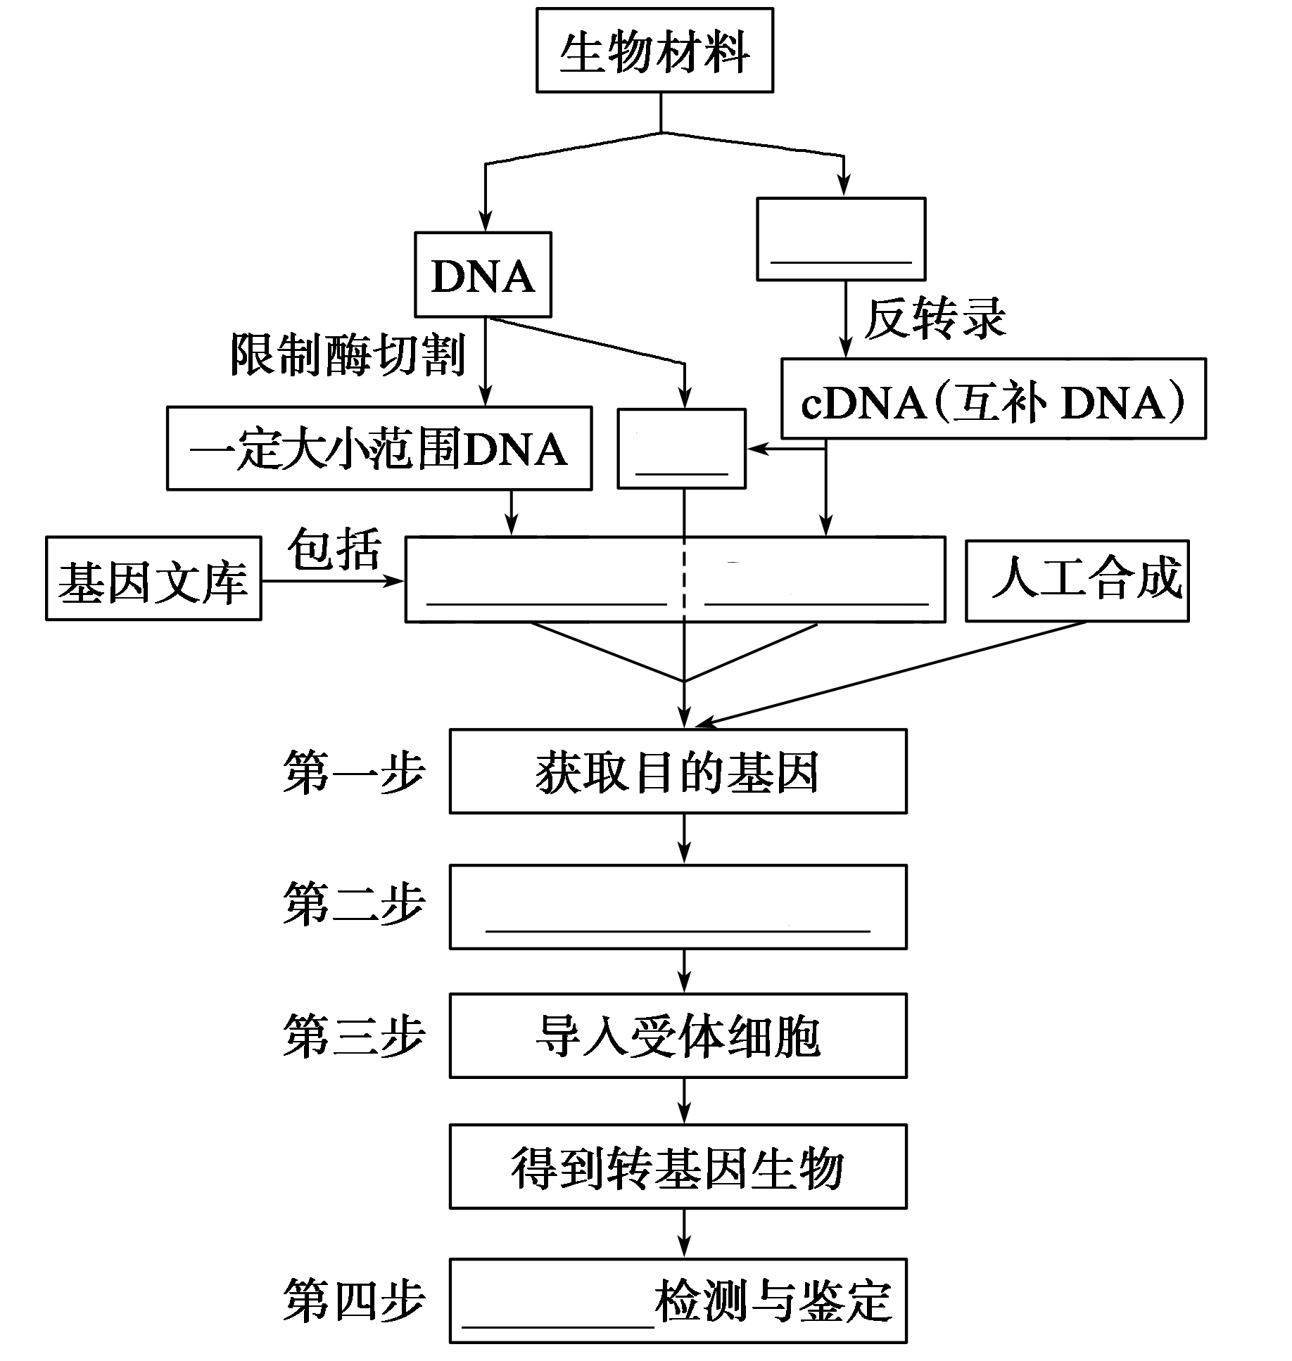
2．完成目的基因的检测与鉴定表，并加以理解、掌握：
类型 | 步骤 | 检测内容 | 方法
分  子  水  平 | 第一步 | 目的基因是否插入受体细胞染色体的DNA上 | ________________(DNA和DNA之间)
分  子  水  平 | 第二步 | 目的基因是否转录出mRNA | ________杂交技术(DNA和mRNA之间)
分  子  水  平 | 第三步 | 目的基因是否翻译出蛋白质 | 蛋白质分子杂交(______________杂交法)
____水  平鉴定 |  | ____法或____法
思维拓展
1．在整个工程中，只有第三步将目的基因导入受体细胞过程中不发生碱基互补配对，其他步骤均发生配对。
2．切割质粒和目的基因的限制酶必须是同一种酶，以获得相同的黏性末端，利于基因表达载体的构建。
3．插入的目的基因只是结构基因部分，其表达需要调控序列，因而用作载体的质粒的插入部位前须有启动子，后须有终止子。
4．PCR技术与DNA复制的比较
 |  | PCR技术 | DNA复制
相  同  点 | 原理 | DNA双链复制(碱基互补配对)
相  同  点 | 原料 | 四种游离的脱氧核苷酸
相  同  点 | 条件 | 模板、ATP、酶等
不  同  点 | 解旋  方式 | DNA在高温下变性解旋 | 解旋酶催化
不  同  点 | 场所 | 体外复制 | 主要在细胞核内
不  同  点 | 酶 | 热稳定的DNA聚合酶(Taq酶) | 细胞内含有的DNA聚合酶
不  同  点 | 结果 | 在短时间内形成大量的DNA片段 | 形成整个DNA分子
探究示例2 (2011·浙江卷，6)将ada(腺苷酸脱氨酶基因)通过质粒pET28b导入大肠杆菌并成功表达腺苷酸脱氨酶。下列叙述错误的是( )
A．每个大肠杆菌细胞至少含一个重组质粒
B．每个重组质粒至少含一个限制性核酸内切酶识别位点
C．每个限制性核酸内切酶识别位点至少插入一个ada
D．每个插入的ada至少表达一个腺苷酸脱氨酶分子
听课记录：

探究点三 基因工程的应用
完成基因工程的应用表格，了解应用成果。
 | 转基因生物 | 目的基因 |  |  | 成果举例
植  物  基  因  工  程 | 抗虫转基因植物 | 抗虫基因：Bt毒蛋白基因、蛋白酶抑制剂基因、淀粉酶抑制剂基因、植物凝集素基因 |  |  | 抗虫水稻、抗虫棉、抗虫玉米
植  物  基  因  工  程 | 抗病转基因植物 | 抗____基因：病毒外壳蛋白基因、病毒的复制酶基因；抗____基因：几丁质酶基因、抗毒素合成基因 |  |  | 抗病毒烟草、抗病毒小麦、抗病毒番茄、抗病毒甜椒
植  物  基  因  工  程 | 抗逆转基因植物 | 抗逆转基因：渗透压调节基因、抗冻蛋白基因、抗除草剂基因 |  |  | 抗盐碱和抗干旱的烟草、抗寒番茄、抗______的大豆和玉米
植  物  基  因  工  程 | ________的  转基因植物 | 优良性状基因：提高必需氨基酸含量的蛋白质编码基因、控制番茄成熟的基因、与花青素代谢有关的基因 |  |  | 高______玉米、耐储存番茄、新花色矮牵牛
动  物  基  因  工  程 | 提高生长速度的  转基因动物 |  |  | ____________基因 |  |  | 转基因绵羊、转基因鲤鱼
动  物  基  因  工  程 | 生产药物的  转基因动物 |  |  | 药用蛋白基因＋乳腺蛋白基因的启动子 |  |  | ____生物反应器
动  物  基  因  工  程 | 改善畜产品品质的  转基因动物 |  |  | ________基因 |  |  | 乳汁中含乳糖较少的转基因牛
动  物  基  因  工  程 | 作器官移植供体的  转基因动物 |  |  | 外源的抗原决定基因表达的____因子或除去供体的____决定基因 |  |  | 利用克隆技术培育没有免疫排斥反应的猪器官
基  因  治  疗 | 体外基因治疗 |  | 腺苷酸脱氨酶基因 |  |  | 治疗______免疫缺陷症
基  因  治  疗 | 体内基因治疗 | 治疗囊性纤维化病基因 |  |  | 治疗______囊性纤维化病
思维拓展 基因治疗是治疗人类遗传病的根本方法，但由于尚未全面了解基因调控机制和疾病的分子机理，基因治疗只处于初期的临床试验阶段。
探究示例3 (2010·上海综合能力测试)运用转基因技术培养的单细胞“工程硅藻”，可把光合作用合成的有机物以脂质形式储存起来。科学家计划在海水中大量培养“工程硅藻”，捕捞后从中提炼“生物柴油”。与矿物柴油相比，使用这种“生物柴油”的优点是( )
①可再生 ②不显著增加碳排放 ③不排放含硫废气
④不会对生态环境造成负面影响
A．①②③ B．①③④
C．①②④ D．②③④
听课记录：

探究点四 蛋白质工程
1．蛋白质工程的概念
蛋白质工程是指以蛋白质分子的结构规律及其与生物功能的关系作为基础，通过基因修饰或基因合成，对现有蛋
白质进行改造，或制造一种新的蛋白质，以满足人类的生产和生活的需求。
2．蛋白质工程的过程填充
蛋白质工程的过程：其基本途径是从预期的蛋白质功能出发→设计预期的蛋白质________→推测应有的____________序列→找到相对应的____________序列(____________)。其流程图如下：
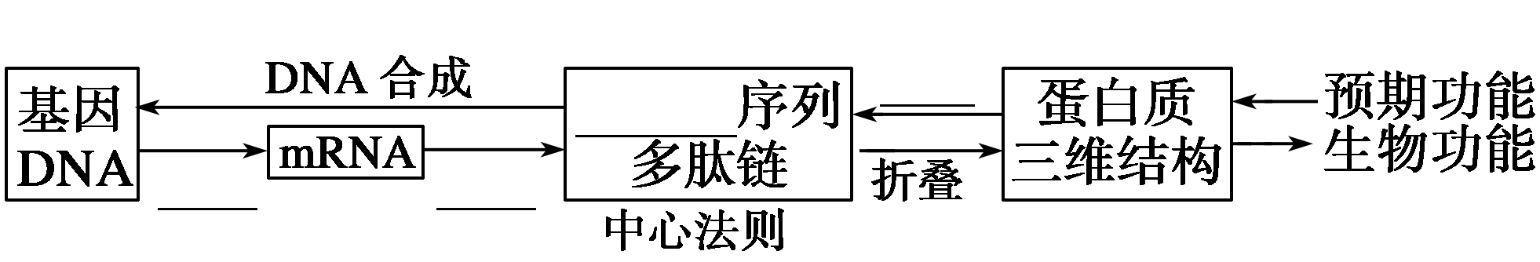
思维拓展
1．对蛋白质工程概念应从以下几个方面理解
(1)蛋白质工程的基础：蛋白质分子的结构规律及其与生物功能的关系；(2)蛋白质工程的实质：改造控制该蛋白质合成的基因；(3)蛋白质工程的产物：产生新的蛋白质，是自然界所没有的。
2．蛋白质工程是在基因工程的基础上，延伸出来的第二代基因工程。因为对现有蛋白质的改造或制造新的蛋白质，必须通过基因修饰或基因合成实现。
探究示例4 以下关于蛋白质工程的说法正确的是( )
A．蛋白质工程以基因工程为基础
B．蛋白质工程就是酶工程的延伸
C．蛋白质工程就是用蛋白酶对蛋白质进行改造
D．蛋白质工程只能生产天然的蛋白质
听课记录：


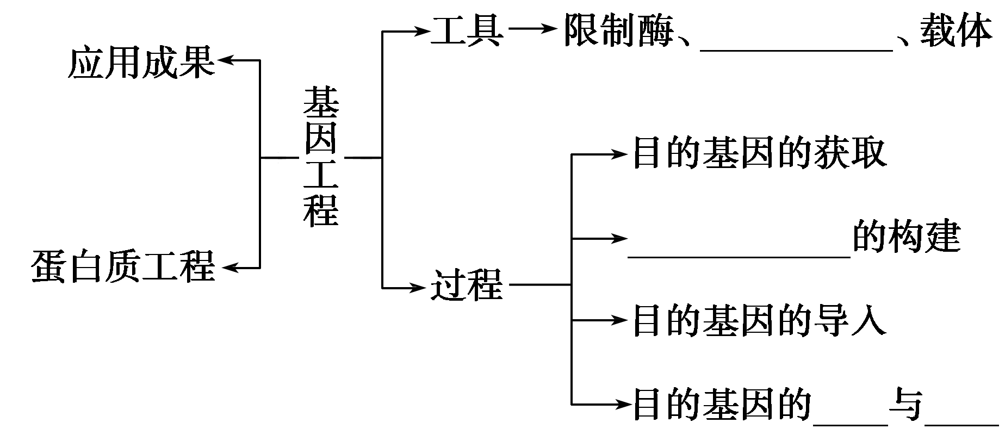
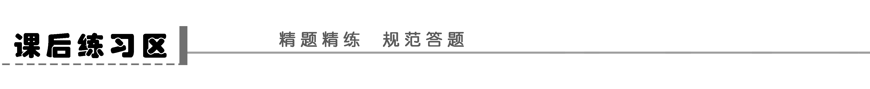
题组一 基因工程及基本操作
1．(2011·四川卷，5)北极比目鱼中有抗冻基因，其编码的抗冻蛋白具有11个氨基酸的重复序列，该序列重复次数越多，抗冻能力越强。下图是获取转基因抗冻番茄植株的过程示意图，有关叙述正确的是( )
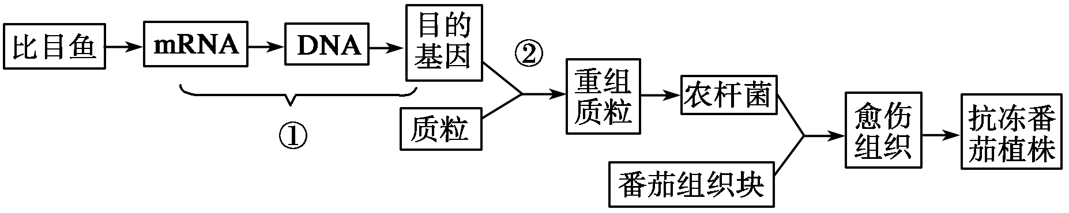
A．过程①获取的目的基因，可用于基因工程和比目鱼基因组测序
B．将多个抗冻基因编码区依次相连成能表达的新基因，不能得到抗冻性增强的抗冻
蛋白
C．过程②构成的重组质粒缺乏标记基因，需要转入农杆菌才能进行筛选
D．应用DNA探针技术，可以检测转基因抗冻番茄植株中目的基因的存在及其完全表达
2．下图为DNA分子在不同酶的作用下所发生的变化，图中依次表示限制酶、DNA聚合酶、DNA连接酶、解旋酶作用的正确顺序是( )
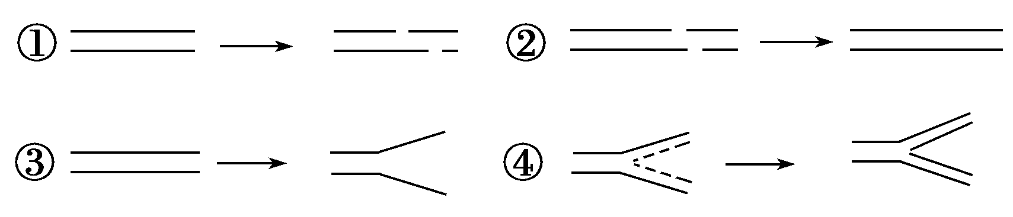
A．①②③④ B．①②④③ C．①④②③ D．①④③②
3．下列关于基因工程的叙述，不正确的是(多选)( )
A．基因工程经常以抗菌素抗性基因为目的基因
B．细菌质粒是基因工程常用的运载体
C．通常用一种限制性核酸内切酶处理含目的基因的DNA，用另一种处理运载体DNA
D．为培育成抗除草剂的作物新品种，导入抗除草剂基因时只能以受精卵为受体
题组二 基因工程应用及蛋白质工程
4．(2010·镇江质检)科学家将β－干扰素基因进行定点突变导入大肠杆菌表达，使β－干扰素第十七位的半胱氨酸，改变成丝氨酸，结果大大提高了β－干扰素的抗病毒活性，并且提高了储存稳定性。该生物技术为( )
A．蛋白质工程 B．基因工程
C．基因突变 D．细胞工程
5．下列关于基因工程及其应用的叙述正确的是( )
A．若要生产转基因抗病水稻，可先将目的基因导入大肠杆菌中，再转入水稻细胞
B．用氨基酸序列推测合成的目的基因与原基因的编码区中的外显子一致
C．用DNA探针能检测饮用水中重金属物质的含量
D．作为运载体要有多种限制酶的切点，但对一种限制酶而言，最好只有一个切点
6．(2011·南师大附中学情分析)蛋白质工程中，直接需要进行操作的对象是( )
A．氨基酸结构 B．蛋白质空间结构
C．肽链结构 D．基因结构
7．科学家将动物体内的能够合成胰岛素的基因与大肠杆菌的DNA分子重组，并且在大肠杆菌体内表达成功。请据图回答问题：
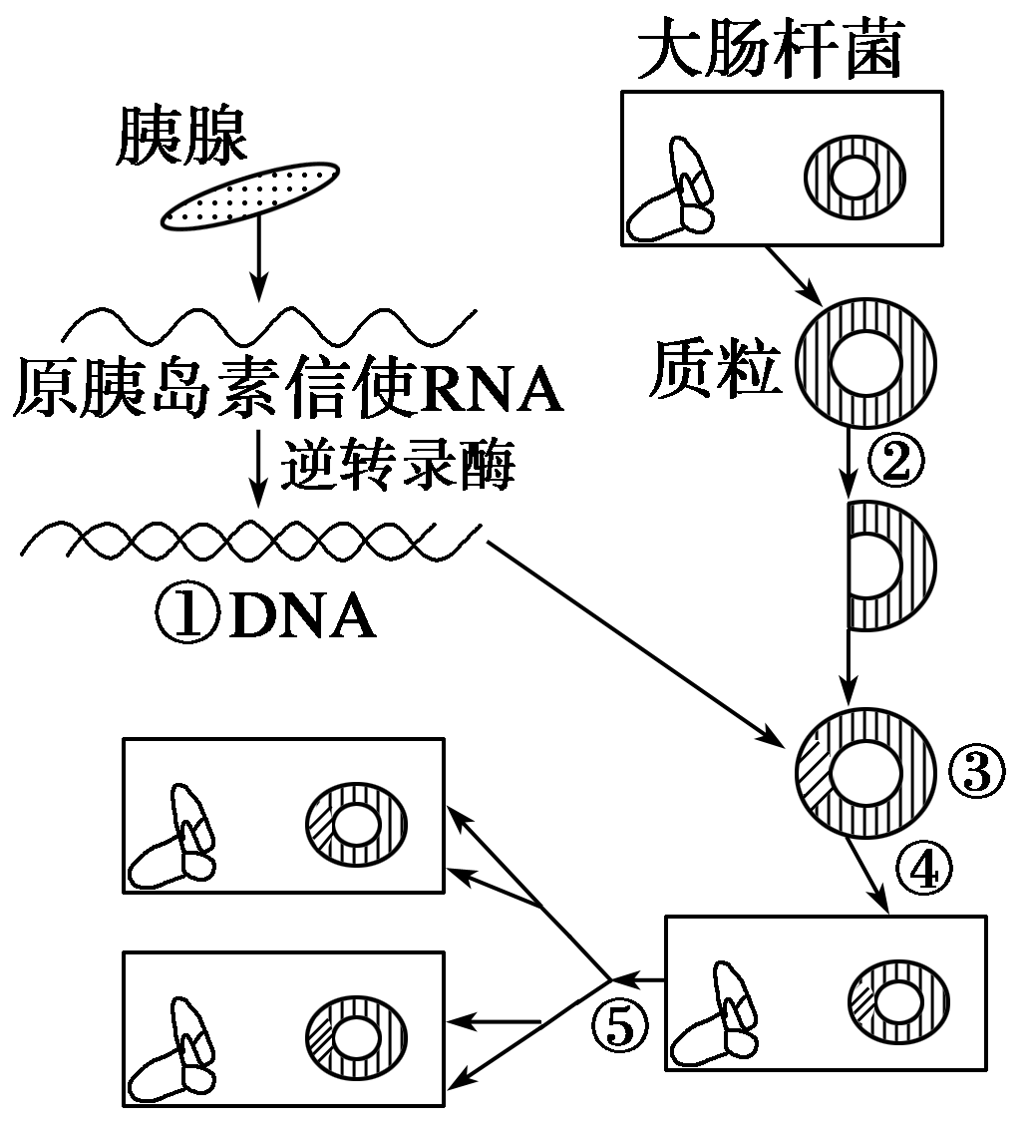
(1)图中①DNA是以________为模板，________形成单链DNA，在酶的作用下合成双链DNA，从而获得了所需要的基因。
(2)图中②代表的是____________，在它的作用下将质粒(________DNA)切出________末端。
(3)图中④表示将________________。⑤表示________DNA随大肠杆菌的繁殖而进行________。
(4)采用蛋白质工程可以对胰岛素进行改造，使之起效时间缩短，保证餐后血糖高峰和血液中胰岛素高峰一致。如果你是科研工作者，请写出研制速效胰岛素的思路。

(5)下列关于蛋白质工程说法不正确的是( )
A．蛋白质工程能将人抗体某些区段替代鼠单克隆抗体的区段，降低鼠单克隆抗体免疫原性
B．蛋白质工程可对酶的催化活性、底物专一性、抗氧化性、热变性、碱变性等加以改变
C．理论上通过对关键氨基酸的置换与增删是进行蛋白质工程的唯一方法
D．蛋白质工程的崛起主要是工业生产和基础理论研究的需要
题组三 综合题
8．(2011·安徽理综，31Ⅱ)家蚕细胞具有高效表达外源基因的能力。将人干扰素基因导入家蚕细胞并大规模培养，可提取干扰素用于制药。
(1)进行转基因操作前，需用________酶短时处理幼蚕组织，以便获得单个细胞。
(2)为使干扰素基因在家蚕细胞中高效表达，需要把来自cDNA文库的干扰素基因片段正确插入表达载体的____________和__________之间。
(3)采用PCR技术可验证干扰素基因是否已经导入家蚕细胞。该PCR反应体系的主要成分应包含：扩增缓冲液(含Mg^{2＋})、水、4种脱氧核糖核苷酸、模板DNA、_________________和____________________________。
(4)利用生物反应器培养家蚕细胞时，贴壁生长的细胞会产生接触抑制。通常将多孔的中空薄壁小玻璃珠放入反应器中，这样可以________________________增加培养的细胞数量，也有利于空气交换。
9．干扰素是病毒侵入人体后由淋巴细胞产生的一种免疫活性物质，它具有广谱抗病毒的作用。利用现代生物技术生产干扰素的流程如下：
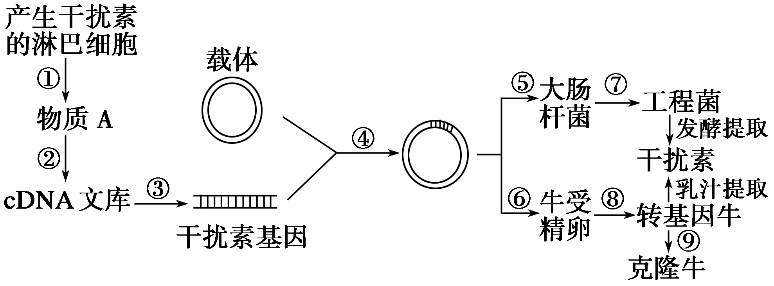
(1)过程①产生的物质A是______，cDNA文库______(大于/小于)人的基因组文库。
(2)过程④用到的工具酶是______________，过程⑤需先用____________________处理受体细胞，过程⑥通常采用________技术。
(3)过程⑧和⑨的关键技术分别是________、________。
(4)基因工程的核心步骤是图中的________________(填标号)。

学案49 基因工程
课前准备区
一、基因拼接 DNA重组 修饰改造 定向
二、1.限制酶 核苷酸序列 核苷酸 磷酸二酯键 黏性末端 平末端
2．DNA片段 磷酸二酯键 3.(1)质粒 (2)①自我复制 ②限制酶切割位点 ③标记基因
三、1.(1)基因文库 (2)PCR技术 (3)人工
2．基因表达载体 (1)目的 (2)标记 RNA聚合 终止 鉴别 筛选
3．(1)农杆菌转化 花粉管通道 (2)显微注射 (3)感受态 4.检测 鉴定
课堂活动区
探究点一
1．按照人们的愿望，进行严格的设计，并通过体外DNA重组和转基因等技术，赋予生物以新的遗传特性，从而创造出更符合人们需要的新的生物类型或生物产品，又叫DNA重组技术。
2．核苷酸 特定的位点 黏性末端 复制 保存 多 标记 目的 运载体 目的基因 黏性 磷酸二酯 DNA
探究示例1 B [基因工程是指按照人们的愿望，进行严格的设计，并通过体外DNA重组和转基因等技术，赋予生物以新的遗传特性，进而创造出更符合人们需要的新的生物类型和生物产品。B细胞与肿瘤细胞融合，属于细胞工程；用紫外线照射青霉菌，使其DNA发生改变，进而筛选出青霉素高产菌株，属于人工诱变；自然界中天然存在的噬菌体自行感染细菌后其DNA整合到细菌DNA上，并没有进行人为的加工，不属于基因工程。]
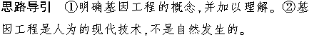
探究点二
1．mRNA PCR 基因组文库 cDNA文库 构建基因表达载体 目的基因
2．DNA分子杂交技术 核酸分子 抗原—抗体 个体 侵染 感染
探究示例2 C [大肠杆菌成功表达出腺苷酸脱氨酶，说明这些大肠杆菌都至少含有一个重组质粒，A项正确；作为载体的条件为至少含有一个或多个酶切位点，所以作为载体的质粒至少含有一个限制性核酸内切酶识别位点，B项正确；作为基因表达载体应包括目的基因、启动子、终止子、标记基因四部分，但并不是每个酶切位点都至少插入一个ada，C项错误；由于这些目的基因成功表达，所以每个ada至少表达一个腺苷酸脱氨酶分子，D项正确。]
探究点三
病毒 真菌 除草剂 改良品质 赖氨酸 外源生长激素 乳腺 肠乳糖酶 调节 抗原 复合型 遗传性
探究示例3 A
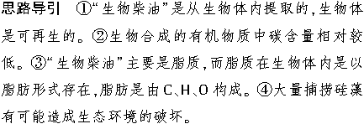
探究点四
2．结构 氨基酸 脱氧核苷酸 基因 转录 翻译 氨基酸 分子设计
探究示例4 A [蛋白质工程以基因工程为基础，又称为第二代基因工程。蛋白质工程不仅能生产天然蛋白质，还可以定向改造控制蛋白质合成的相应基因中的脱氧核苷酸序列或人工合成所需要的自然界原本不存在的基因片段，从而合成自然界中原本不存在的蛋白质。]
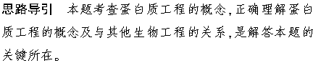
构建知识网络
DNA连接酶 基因表达载体 检测 鉴定
课后练习区
1．B [因为一种氨基酸可能对应多种密码子、真核生物体内的基因含有内含子等因素，导致逆转录合成的目的基因与原基因有较大的差异，所以人工合成的目的基因不能用于比目鱼基因组测序，A选项错误；抗冻蛋白的11个氨基酸的重复序列重复次数越多，抗冻能力越强，并不是抗冻基因的编码区重复次数越多抗冻能力越强，抗冻基因编码区依次相连形成的新基因已不是原来的抗冻基因，因此不能得到抗冻性增强的抗冻蛋白，B选项正确；农杆菌转化法是将目的基因导入植物细胞的最常用方法，不是为了筛选含有标记基因的质粒，C选项错误；应用DNA探针技术，可以检测转基因植物中目的基因的存在，但不能完成对目的基因表达的检测，D选项错误。]
2．C [限制酶可在特定位点对DNA分子进行切割；DNA聚合酶在DNA分子复制时将脱氧核苷酸连接成脱氧核苷酸链；DNA连接酶可将限制酶切开的磷酸二酯键连接在一起；解旋酶的作用是将DNA双链解开螺旋，为复制或转录提供模板。]
3．ACD [基因工程经常以抗菌素抗性基因为标记基因；质粒是基因工程常用的运载体；通常用同一种限制酶切割目的基因和运载体，以获得相同的黏性末端；受体细胞可以是受精卵，也可以是体细胞。]
4．A [基因工程是通过对基因的操作，将符合人们需要的目的基因导入适宜的生物体，使其高效表达，从中提取所需的基因控制合成的蛋白质，或表现某种性状，蛋白质产品仍然为天然存在蛋白质，而蛋白质工程却是对控制蛋白质合成的基因进行改造，从而实现对其编码的蛋白质的改变，所得到的已不是天然的蛋白质。题目中的操作中涉及的基因显然不再是原来的基因，其合成的β－干扰素也不是天然β－干扰素，而是经过改造的，是具人类所需优点的蛋白质，因而整个过程利用的生物技术为蛋白质工程。]
5．D [转基因植物的培育中转入外源基因常用农杆菌转化法、基因枪法等；由于每种氨基酸可由不同的密码子决定，因此，用氨基酸序列推测合成的目的基因与原基因的编码区中的外显子不一定相同；DNA探针能检测饮用水中的病毒，由于作用原理是DNA分子杂交，因此对重金属无效；运载体有多种限制酶切点以便与外源基因结合，一种限制酶只有一个切点，才能确保结合的精确。]
6．D [蛋白质工程是通过基因定点诱变或重组DNA技术改造基因，以定向改造天然蛋白质或创造新蛋白质的过程。]
7．(1)原胰岛素mRNA 逆转录 (2)特定的限制性核酸内切酶 环状 黏性 (3)目的基因导入受体细胞 重组 扩增 (4)确定蛋白质的功能→蛋白质应有的高级结构→蛋白质应具备的折叠状态→应有的氨基酸序列→应有的碱基排列 (5)C
8．(1)胰蛋白(或胶原蛋白) (2)启动子 终止子
(3)对干扰素基因特异的DNA引物对 TaqDNA聚合酶
(4)扩大细胞贴壁生长的附着面积
解析 (1)为了将动物组织分散并得到单个细胞，可以用胰蛋白酶处理动物细胞。(2)在基因工程中，构建表达载体时，需要将目的基因插入启动子和终止子之间，以使目的基因得到高效表达。(3)PCR过程模拟的是细胞内DNA分子的复制过程，需要模板、原料、能量、酶(DNA聚合酶)、适宜的温度和酸碱度等，同时需要加入设计好的引物。(4)为了防止发生接触抑制现象而放入小玻璃珠可以增加细胞贴壁生长的附着面积，同时珠内中空，有利于空气交换。
9．(1)mRNA 小于 (2)限制酶和DNA连接酶 Ca^{2＋} 显微注射 (3)胚胎移植 细胞核移植 (4)④
解析 (1)cDNA来自mRNA的逆转录或根据mRNA的碱基序列人工合成，cDNA文库小于基因组文库。(2)构建基因表达载体用到限制酶和DNA连接酶。将目的基因导入大肠杆菌须用Ca^{2＋}处理受体细胞；导入动物细胞用显微注射法。(3)过程⑧的关键技术是胚胎移植，过程⑨的关键技术是细胞核移植。(4)基因工程的核心步骤是基因表达载体的构建，即④。

